新 书 推 荐

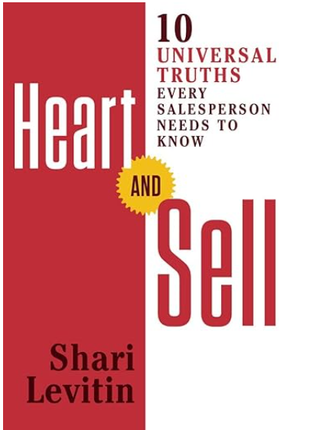
中文书名：《用心销售：每个销售人员都需要知道的10个普遍真理》
英文书名：Heart and Sell: 10 Universal Truths Every Salesperson Needs to Know
作 者：Shari Levitin
出 版 社：Career Press
代理公司：RWW/ANA/Jessica
页 数：270页
出版时间：2017年2月
代理地区：中国大陆、台湾
审读资料：电子稿
类 型：经管
版权已售：西班牙，越南

内容简介：

你是否让你的潜在客户很难在你这里做出购买决定？

今天的消费者负担过重——被太多的信息淹没，并遭受决策疲劳。各行各业的客户都在推迟购买决定，甚至选择维持现状，以避免可怕的“销售过程”。

作为回应，许多销售专业人士对过于迁就或造成高压的行为进行了过度补偿，并在此过程中疏远了潜在买家。

你如何协调满足销售目标的需求与客户对发自内心、真实的销售方法的渴望？

作者莎丽·莱维廷（Shari Levitin）是“第三层次销售”（ Third-Level Selling） 系统的创建者，为数字时代的有效销售提供了一个动态框架。与其他专注于抽象技巧或技巧的销售书籍不同，《用心销售》提供了一种基于现实世界的科学方法，无论你的水平或行业如何，都可以帮助你显着提高销售额。

•发现影响客户做出的每一个决定的 7 个关键激励因素。
•学会使你的销售流程与人们的购买方式保持一致，而不是与之抗争。
•利用链接公式的力量来创造真正的紧迫感。
•掌握 10 个普遍真理，这样你就可以在不失去灵魂的情况下完成销售指标。
•了解 6 个核心反对意见以及如何消除它们。
•在一个以正确的方法为关键的市场中，《用心销售》向你展示如何将新的销售科学与人际关系的核心相结合，以吸引更多潜在客户并始终如一地完成更多交易。

作者简介：

莎丽·莱维廷（Shari Levitin）是公认的全球销售培训和企业销售策略专家，服务范围超过 48 个国家/地区，精通7种语言。1990年，她以一名未经培训的新销售员的身份加入万豪度假所有权部门。一年后，莱维廷被评为她所在工厂的顶级销售人员，此后不久又被评为全公司的最佳销售人员。她目前是犹他大学大卫埃克尔斯商学院的兼职教授，教授有史以来第一门研究生销售课程“完美音调”。1997 年，莱维廷创办了自己的培训公司 Shari Levitin Group。希尔顿、奥多比、凯悦、斯普林特、捷豹、RCI、温德姆环球等公司、金融服务集团和无数个人都将数亿美元的投资回报率归功于独特的第三级销售。莎丽·莱维廷的专长包括主题演讲、演讲技巧研讨会、定制销售设计、销售培训和销售策略。要了解更多信息，请访问www.sharilevitin.com。

媒体评价：

“通过融合大量有趣的故事、令人难忘的名言和可行的想法，莱维廷的书瞄准并击中了职业销售专业人士的心。这本必读的书向你展示如何打破潜在客户设置的障碍，并在尊重、信任和共同价值的基础上建立长期关系。不要只读《用心销售》——要囫囵吞枣！”
——埃里克·切斯特（Eric Chester），著名的劳动力发展专家和畅销书《工作上的热情——评论》（On Fire At Work ― Reviews）的作者

“千禧一代比婴儿潮一代还多，是 X 世代的三倍，他们正在带头反对老派的高压销售策略。《用心销售》来得正是时候。莎丽·莱维廷巧妙地将新的销售科学与诚实、真实和人际关系融为一体。如果你想要增加销售额并增强你的文化？让自己沉浸在《用心销售》中！”
——威尔·斯潘德洛夫（Will Spendlove），Salesforce 产品营销副总裁——评论

“在这本改变游戏规则的书中，莎丽·莱维廷向你展示了如何在不失去灵魂的情况下在销售中脱颖而出。”
——吉尔·康拉斯（Jill Konrath），《更多的销售，更少的时间》（More Sales，Less Time）的作者；快速销售;卖给大公司——评论

“莱维廷是一位了不起的演讲者和作家。《用心销售》充满了机智、智慧和幽默。是任何销售人员的必读之书。”
——帕特里夏·弗里普（Patricia Fripp），全国演讲者协会前任主席，CSP，CPAE 销售演示培训师，主题演讲者，高管演讲教练——评论

“如果你只实践莱维廷的普遍真理之一，你就会立即获得成功。那么，为什么不把这十个都付诸行动呢......注意！对于任何对销售、服务或过上更真实的生活感兴趣的人来说，这都是杰作。”
——谢普·海肯（Shep Hyken），《纽约时报》（New York Times）畅销书《惊奇革命》（The Amazement Revolution）的作者——评论

全书目录：

简介
第 1 章：成功始于成长方程式
第 2 章：情绪驱动决策
第 3 章：自由寓于结构之中
第 4 章：在销售中，“不”绝不意味着“不”
第 5 章：信任从同理心开始
第 6 章：诚信很重要
第 7 章：能说的都可以问
第 8 章：情感承诺先于经济承诺
第 9 章：消除阻力需要坚持
第 10 章：找错永远不会让你对
注释
索引

感谢您的阅读！
请将反馈信息发至：版权负责人
Email：Rights@nurnberg.com.cn
安德鲁·纳伯格联合国际有限公司北京代表处
北京市海淀区中关村大街甲59号中国人民大学文化大厦1705室, 邮编：100872
电话：010-82504106, 传真：010-82504200
公司网址：http://www.nurnberg.com.cn
书目下载：http://www.nurnberg.com.cn/booklist_zh/list.aspx
书讯浏览：http://www.nurnberg.com.cn/book/book.aspx
视频推荐：http://www.nurnberg.com.cn/video/video.aspx
豆瓣小站：http://site.douban.com/110577/
新浪微博：安德鲁纳伯格公司的微博_微博 (weibo.com)
微信订阅号：ANABJ2002


